В МАОУ «Карабашская СОШ» структурном подразделении детский сад «Улыбка» прошел литературно- творческий конкурс, посвященный 70- летию со дня Победы в Великой Отечественной войне 1941-1945гг. В котором приняли участие воспитанники младшей и старшей группы.

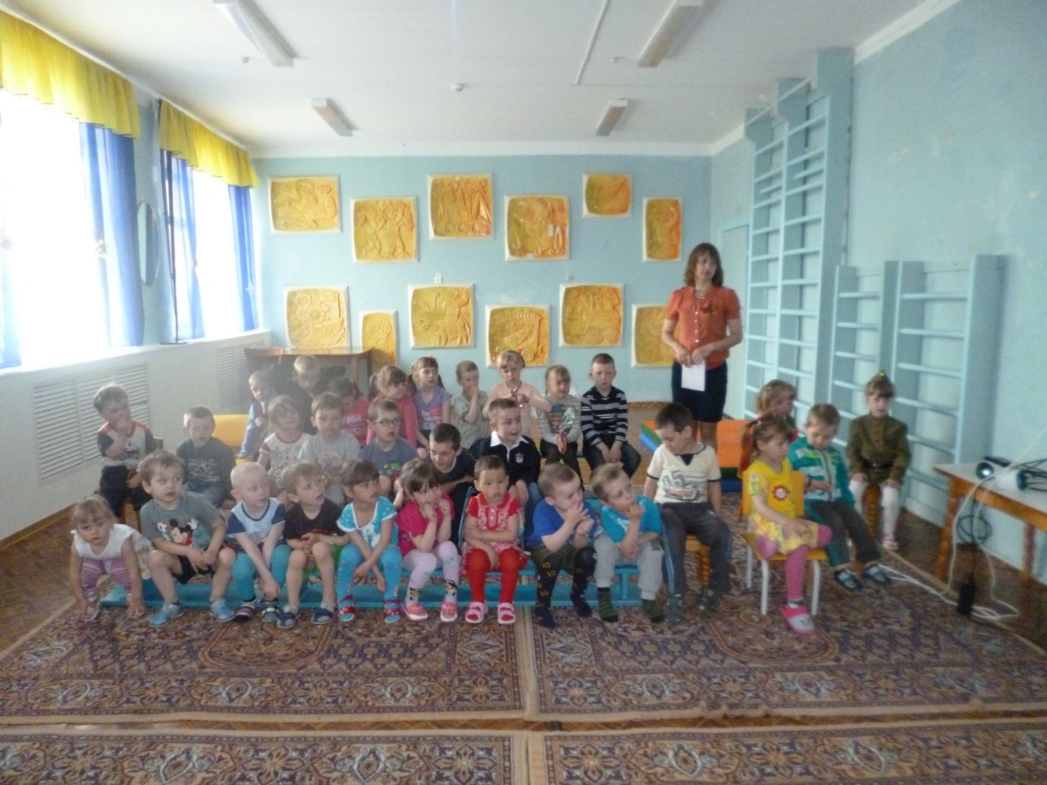

Воспитанники старшей группы «Любознайки»

принявшие участие в конкурсе

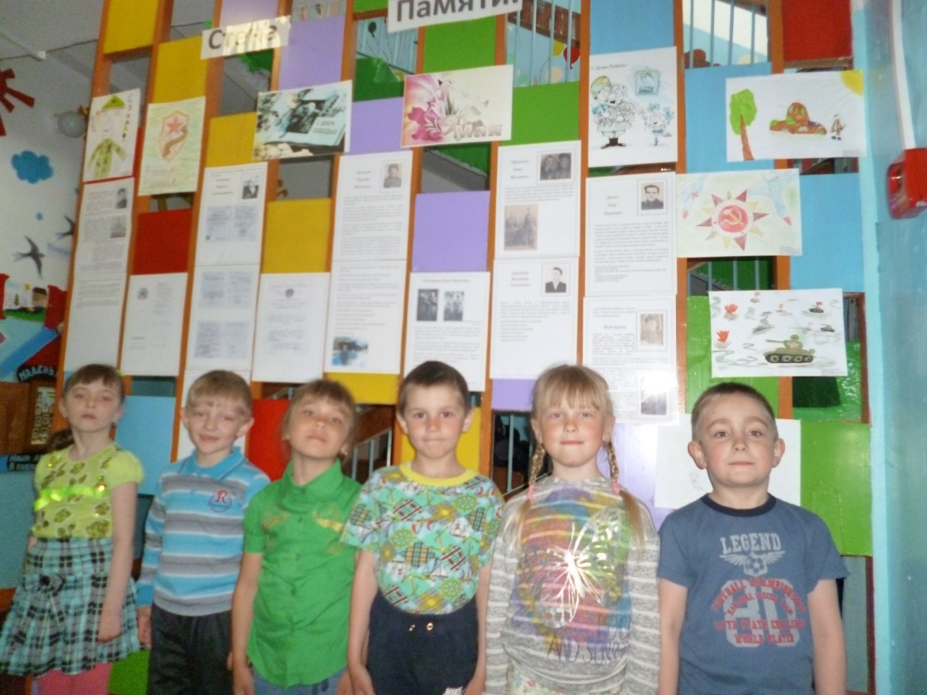

Воспитанники младшей групп «Почемучки» принявшие участие в конкурсе

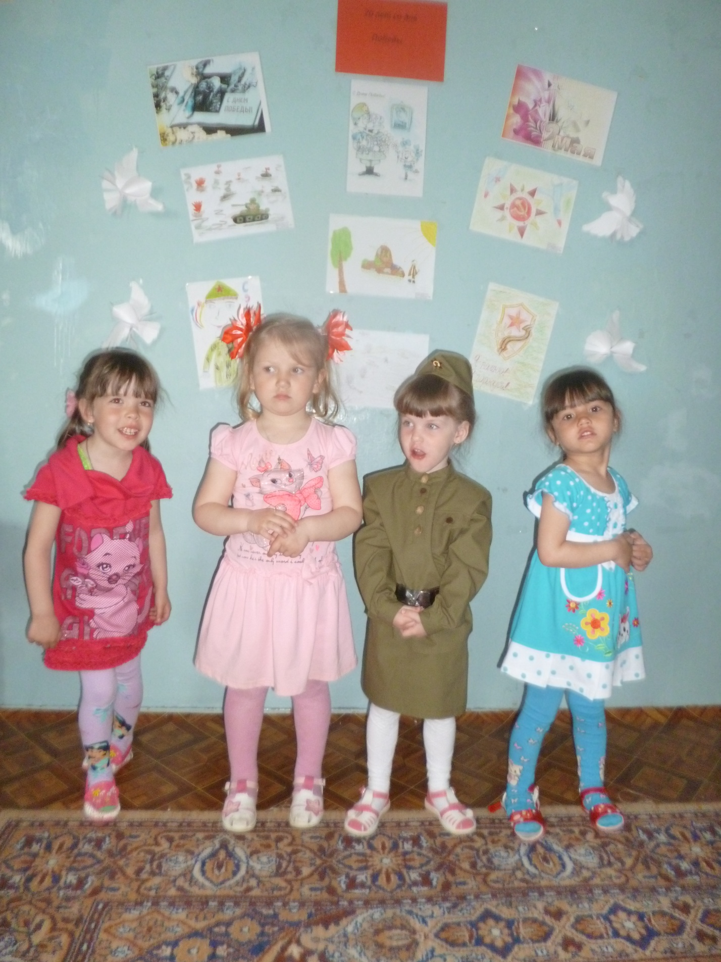

1 место воспитанница старше группы Карнаева Юлия 7 лет

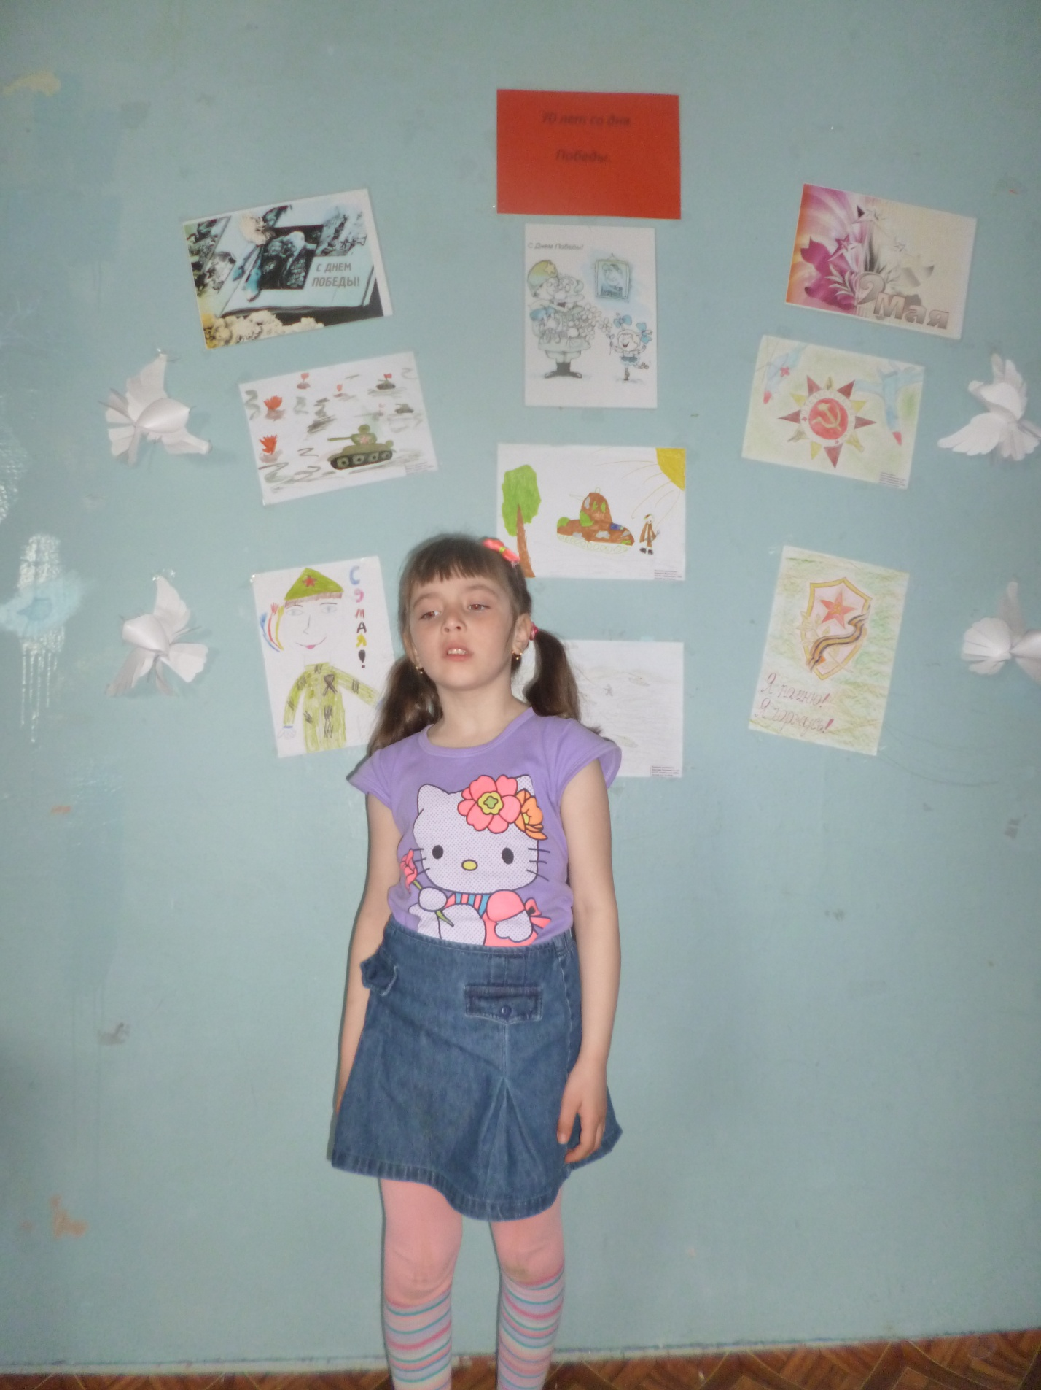

2 место воспитанница младшей группы Федотенко Лида 4 года

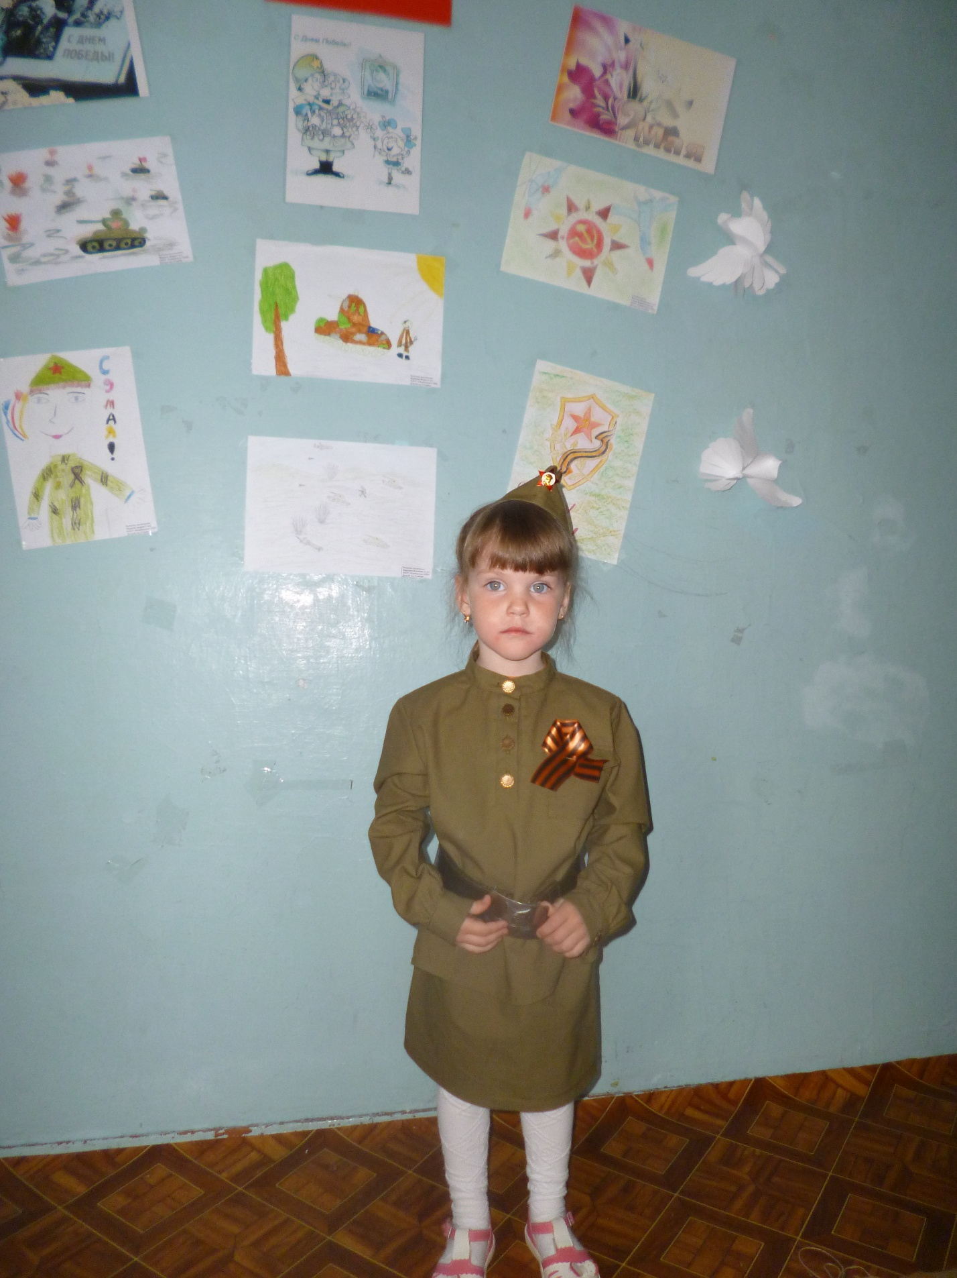

3 место воспитанник старшей группы Баженов Ярослав 5 лет

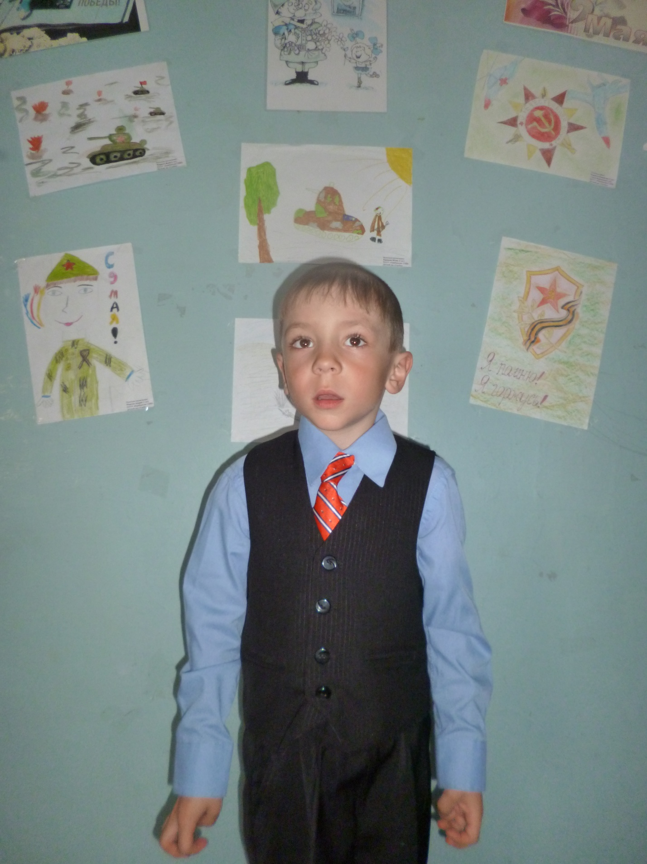

Выставка рисунков «Они сражались за Родину»

Мирасов Денис 6лет- 1 место

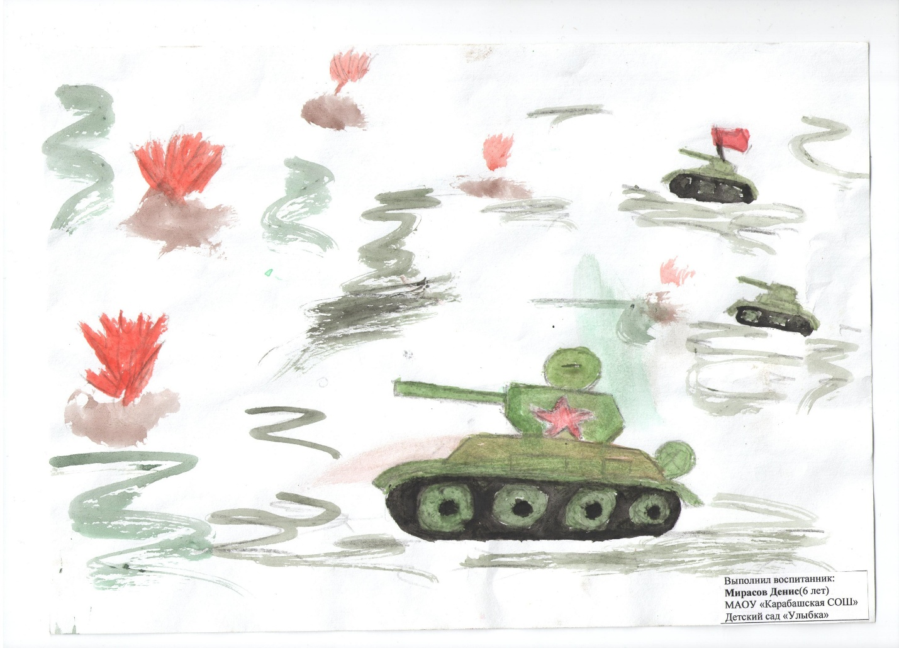

Карнаева Юлия 6 лел – 2 место

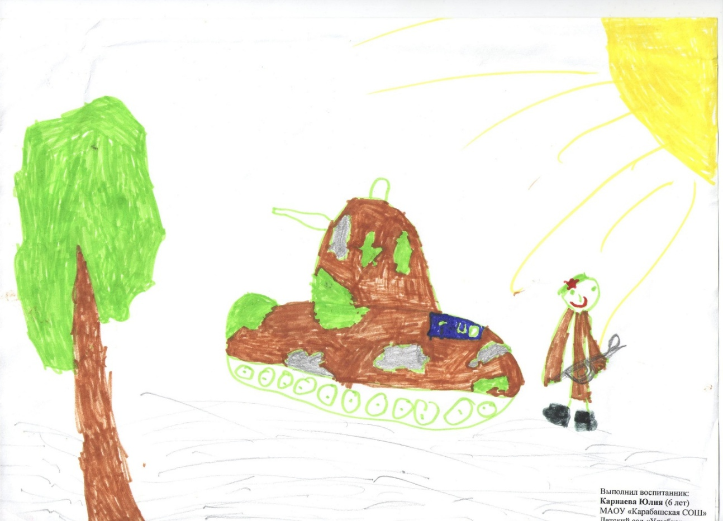

Корунник Вова 6 лет -3 место

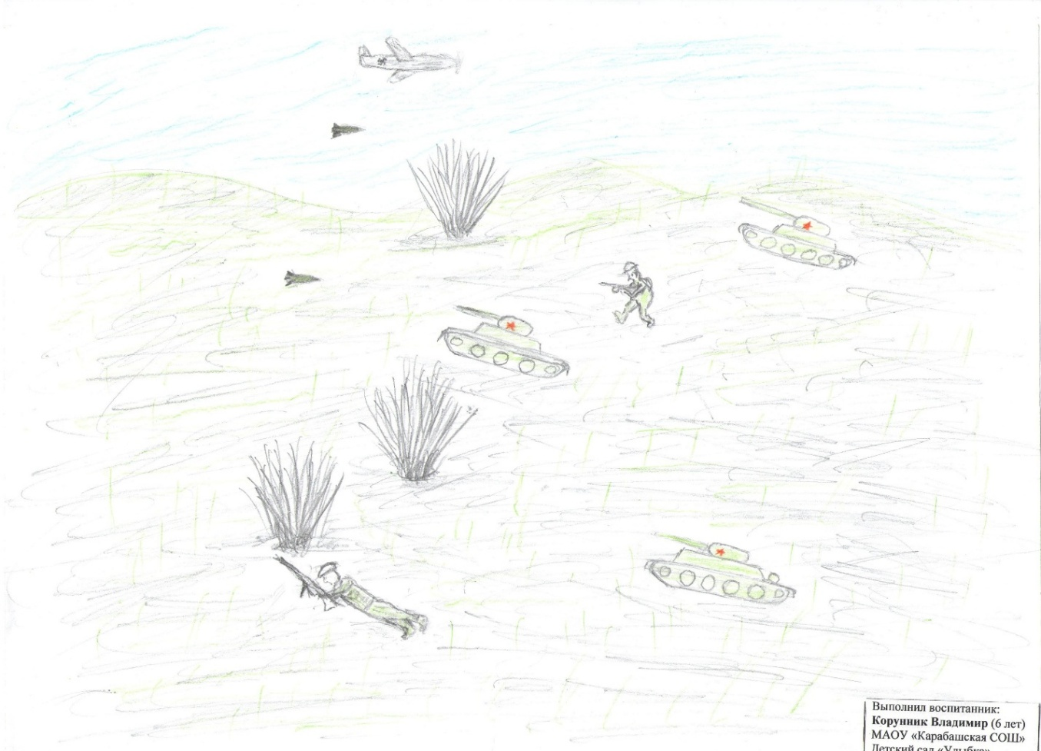

Стена Памяти- на ней мы поместили

прадедушек и прабабушек наших воспитанников